自分を守る！ 子どもを守る！
ママ・パパ防犯ミニ教室を開催しませんか

子どもたちが一人で遊びに出かけるようになると、危険な目にあわないか心配になりますよね。
残念なことですが、子どもが被害者になる犯罪や、女性が被害者になるひったくりや性犯罪はまだまだ起きています。
そこで、福岡県と男女・子育て環境改善研究所では、小さなお子さんがいるママ・パパを対象に、危険な場所や、犯罪にあわないための安全対策について学ぶ「ママ・パパ防犯ミニ教室」を無料で行っています。５人以上集まれば開催できますので、育児サークルや子育てひろばなどで実施してみませんか。

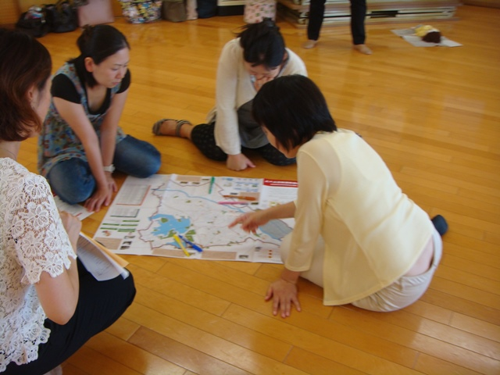
◎開催時間はどれくらい？
60分程度です。
◎どんな内容？
地域の地図を見ながら、「ここは危ないな」というところを参加者みんなで話し合ったり、安全・安心の備えについてチェックをしたりします。それから、手を伸ばしても触れられない距離感のつかみ方や、腕やバッグをつかまれた時の逃げ方などを体験します。
◎子どもをつれて参加できますか？
もちろん参加できます。教室中は、サポーターさん（託児ボランティア）に子どもたちが遊ぶのを見守っていただきます。もちろん、ママと一緒でも構いません。サポーターさんは、お申込みの団体で手配できるようであれば、ぜひお願いします。（交通費等の支払いが必要な場合はご相談下さい）。どうしても手配が出来ない場合は、事務局で手配します。
◎どうやったら開催できますか？
ご近所仲間、育児サークルや子育てひろば、公民館など、どなたでもお申込みができます。参加者は5名ぐらいでもかまいません。開催希望日（第３希望まで）と会場を決めて、申込書を送ってください。（一番早い開催希望日の２０日ぐらい前までに）
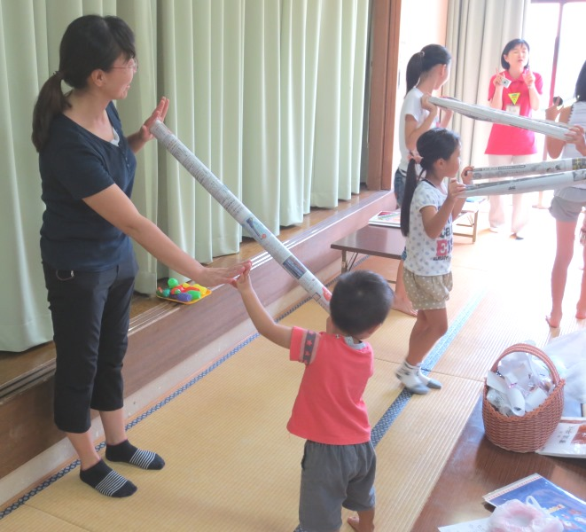
◎お金がかかるのですか？
福岡県の事業ですので無料です。講師（福岡県防犯リーダー等）やサポーターさんの費用なども含めて一切かかりません。ただし、有料の会場を使うのであれば、会場費は負担して下さい。
◎準備する物などはありますか？
地域の地図（5人に1枚程度）、参加者一人当たり新聞紙3枚と輪ゴム3本（セロテープでも可）を準備してください。
また、地域の状況を知るために、自治会の防犯担当の方など、地域の方にもご参加いただけるといいですね。

主催：福岡県（生活安全課） 企画運営：NPO法人 男女・子育て環境改善研究所
込み
教室のお問合せ・お申込み
事務局 NPO法人 男女・子育て環境改善研究所

〒810-0073 福岡市中央区舞鶴１－３－１４ 小榎ビル3階
TEL 092―718―8010 FAX 092―718―8011
info@kosodate-npo.jp http://www.kosodate-npo.jp（今までの教室の様子を掲載しています）

ママ・パパ防犯ミニ教室 申込書
申込み日 年 月 日
希望日時  ※必ず第３希望までご記入ください | 第1希望 平成 年 月 日（ ） 時 分～ 時 分  第２希望 平成 年 月 日（ ） 時 分～ 時 分  第３希望 平成 年 月 日（ ） 時 分～ 時 分
会場 | 会場名：  所在地：
参加予定人数 | 大人 人 お子さんの年齢層は  お子さんの人数は
子ども見守りのサポーター | 依頼できる（と思う） 連れてきて欲しい  無料 有料⇒１人 円くらい
主催者名
（サークル名など）
ご連絡先 | お名前  住所：  電話 FAX  メール
申し込み先 男女・子育て環境改善研究所
（事務局） 〒810-0073 福岡市中央区舞鶴１－３－１４ 小榎ビル3階
FAX ０９２－７１８―８０１１ info@kosodate-npo.jp

